28 мая 2021 года в Ассоциации «Совет муниципальных образований Белгородской области» состоялось заседание комитета по финансовым, бюджетным вопросам и комплексному социально-экономическому развитию для сотрудников органов местного самоуправления области.

Ссылка на видео запись https://cloud.mail.ru/public/rhUp/LrssGxJwh
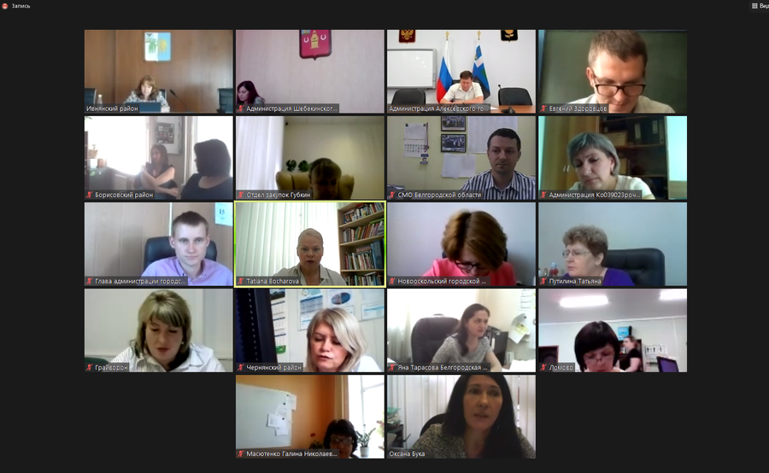
Скачать фото высокого качества для печати
28 мая 2021 года по инициативе ассоциации «Совет муниципальных образований Белгородской области» в онлайн режиме состоялось заседание комитета по финансовым, бюджетным вопросам и комплексному социально-экономическому развитию. В работе комитета приняли участие более 100 сотрудников администраций районов и городских округов.
В заседании комитета приняли участие представители департамента экономического развития Белгородской области, Управления Федерального Казначейства по Белгородской области, управления государственного заказа и лицензирования Белгородской области, члены комитета, а также руководители и специалисты администрации районов и городских округов.
Спикером комитета выступил исполнительный директор Ассоциации Татьяна Бочарова.
На заседании комитета рассмотрели вопросы закупок «малого объема» по новым правилам, вступившим с 1 апреля 2021 года, осуществление контроля в сфере контрактной системы как отдельные полномочия Федерального казначейства, о рейтинге по уровню развития сферы государсвтенно - частного партнерства в муниципальных образованиях Белгородской области по итогам 2020 года и вопросы о реализации национального плана развития конкуренции, стандарта развития конкуренции, организация антимонопольного комплаенса на территории Белгородской области.
Так же были заслушаны представители органов местного самоуправления об исполнении решения комитета «Об организации и проведении сплошного федерального статистического наблюдения за деятельностью субъектов малого и среднего предпринимательства по итогам 2020 года».
Одним из вопросов, рассматриваемых в ходе заседания, было заслушивание доклада об итогах работы органов местного самоуправления области по вопросам реализации национального плана развития конкуренции, антимонопольного комплаенса на территории области по итогам за 2020 год.
В завершении комитета исполнительный директор Ассоциации Т. Бочарова наградила Благодарностью Всероссийской ассоциации развития местного самоуправления Зою Александровну Астанкову, начальника управления стратегического планирования и конкурентной политики департамента экономического развития Белгородской области.
По всем вопросам повестки дня были приняты решения, носящие рекомендательный характер для администраций муниципальных районов и городских округов.

